Mayo 4 de 2.021

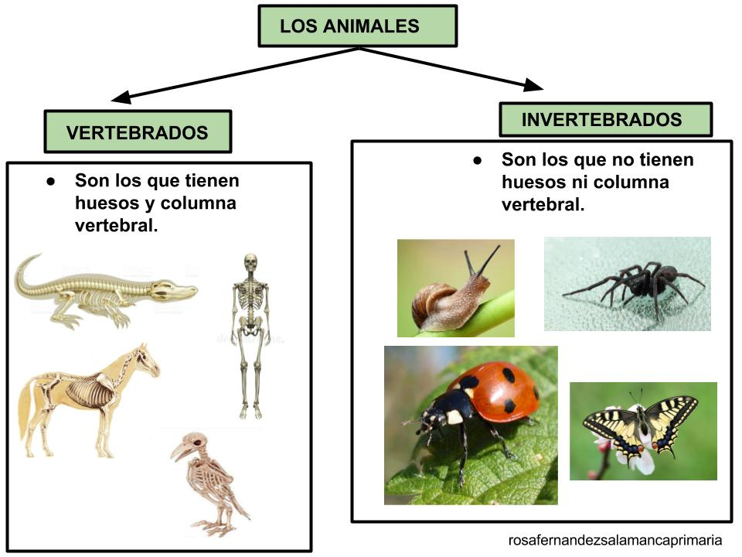

Animales vertebrados.

Se pueden clasificar en cinco grupos:

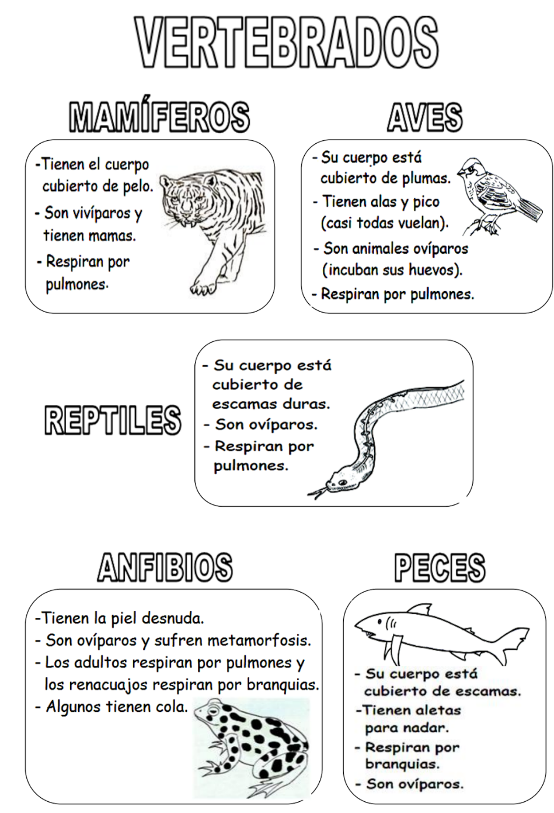

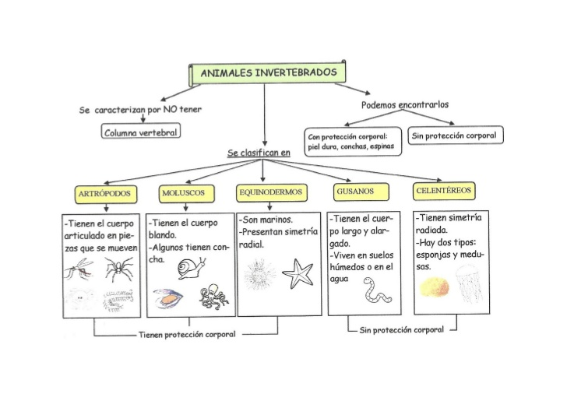

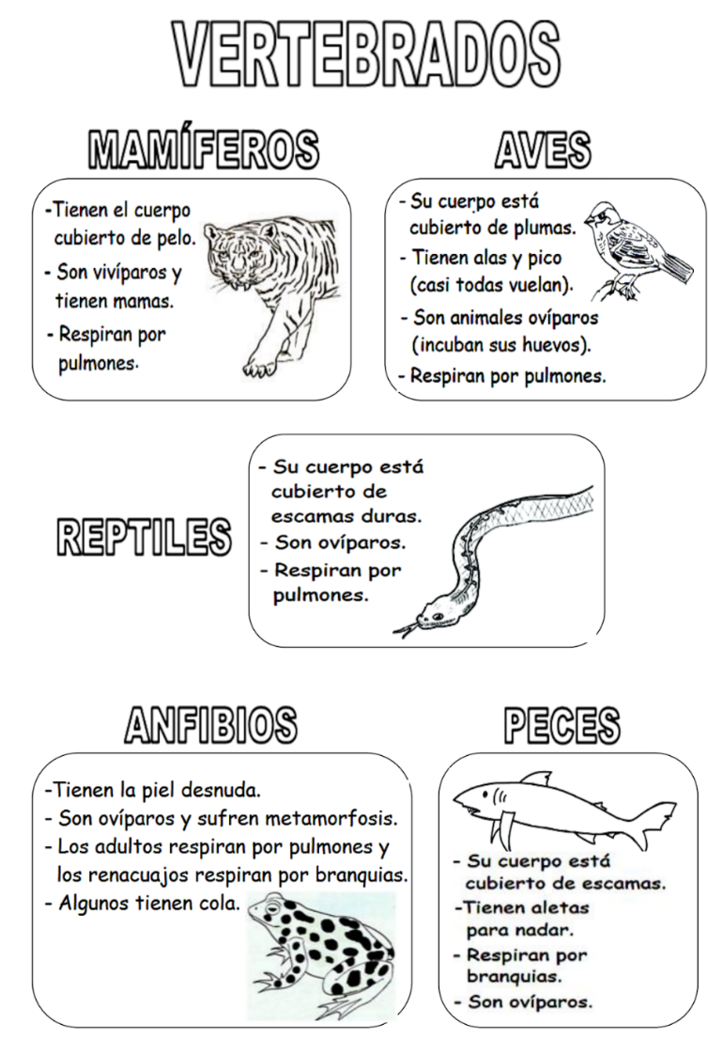

<https://www.google.com/search?q=esquema+de+animales+vertebrados+e+invertebrados+para+ni%C3%B1os&sxsrf=ALeKk01e5FiNm4HkXLKm1gu-3XgOzm5HEw:1620062118380&tbm=isch&source=iu&ictx=1&fir=s85Ke86epfuT0M%252CMgDUZFlBbHbSUM%252C_&vet=1&usg=AI4_-kQicgVfrn99iIWLLRAA5QXuU2AVlg&sa=X&ved=2ahUKEwjgttHYga7wAhXZSzABHb7FAs8Q9QF6BAgMEAE&biw=1366&bih=657#imgrc=7Ad4k5RflgmXwM&imgdii=fLjk3eOqgjT4-M>

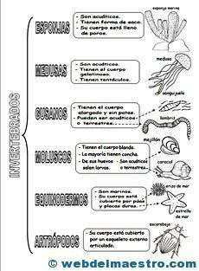

Mayo 4 de 2.021

Abecedario en minúscula.

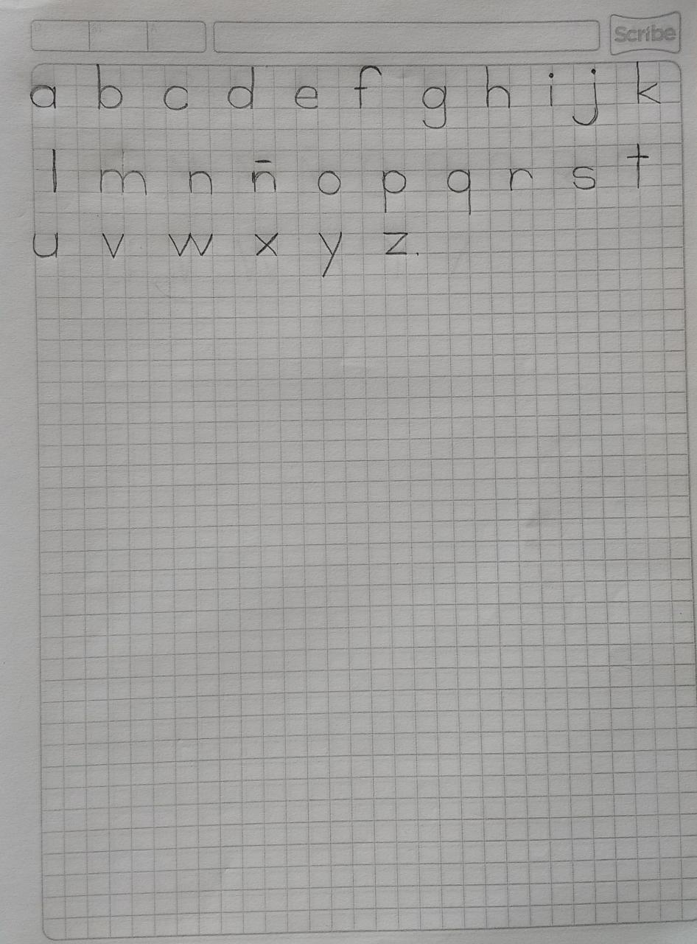

Abecedario en mayúscula.

<https://youtu.be/B2Kv__YNGjQ> El marinero baila.

